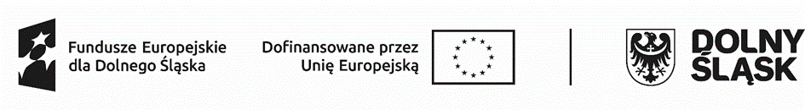Załącznik nr 4
................................................
(pieczęć Pracodawcy)

Oświadczenie de minimis

- Wsparcie w ramach prac interwencyjnych ubiegam się w związku z prowadzoną działalnością gospodarczą w rozumieniu art. 2 pkt 17 ustawy z dnia 30 kwietnia 2004 r. o postępowaniu w sprawach dotyczących pomocy publicznej:
□ tak □ nie
- W przypadku udzielenia odpowiedzi twierdzącej w punkcie 1 i 2, proszę o wskazanie właściwego aktu normatywnego, który będzie miał zastosowanie:
□ rozporządzenie Komisji (UE) 2023/2831 z dnia 13 grudnia 2023 r. w sprawie stosowania art. 107 i 108 Traktatu o funkcjonowaniu Unii Europejskiej do pomocy de minimis (Dz. Urz. UE L, 2023/2831 z 15.12.2023 r.);
□ rozporządzenie Komisji (UE) nr 1408/2013 z dnia 18 grudnia 2013 r. w sprawie stosowania art. 107 i 108 Traktatu o funkcjonowaniu Unii Europejskiej do pomocy de minimis w sektorze rolnym (Dz. Urz. UE L 352 z 24.12.2013 r., str. 9, ze zm.);
□ rozporządzenie Komisji (UE) nr 717/2014 z dnia 27 czerwca 2014 r. w sprawie stosowania art. 107 i 108 Traktatu o funkcjonowaniu Unii Europejskiej do pomocy de minimis w sektorze rybołówstwa i akwakultury (Dz. Urz. UE L 190 z dnia 28.06.2014 r., str. 45, ze zm.)
- Znana mi jest treść i spełniam warunki o których mowa w przepisach, o których mowa powyżej.
□ tak □ nie
- □ Ciąży / □ nie ciąży na mnie obowiązek zwrotu pomocy, wynikający
z wcześniejszych decyzji uznających pomoc za niezgodną z prawem i ze wspólnym rynkiem.
- Zobowiązuję się do niezwłocznego powiadomienia Powiatowego Urzędu Pracy poprzez złożenie stosowanego oświadczenia, jeżeli w okresie od dnia złożenia wniosku do dnia podpisania umowy zmianie ulegnie stan prawny lub faktyczny wskazany w dniu złożenia wniosku, w szczególności gdy otrzymam pomoc de minimis, pomoc de minimis w rolnictwie lub pomoc de minimis
w sektorze rybołówstwa i akwakultury.
□ tak □ nie

………………………………………
(data, podpis i pieczęć Pracodawcy)

